RESULTATLISTER
SKYTTERUTVALGET HAMAR
LUFTRIFLE OG LUFTPISTOL
11.-12.11.2021

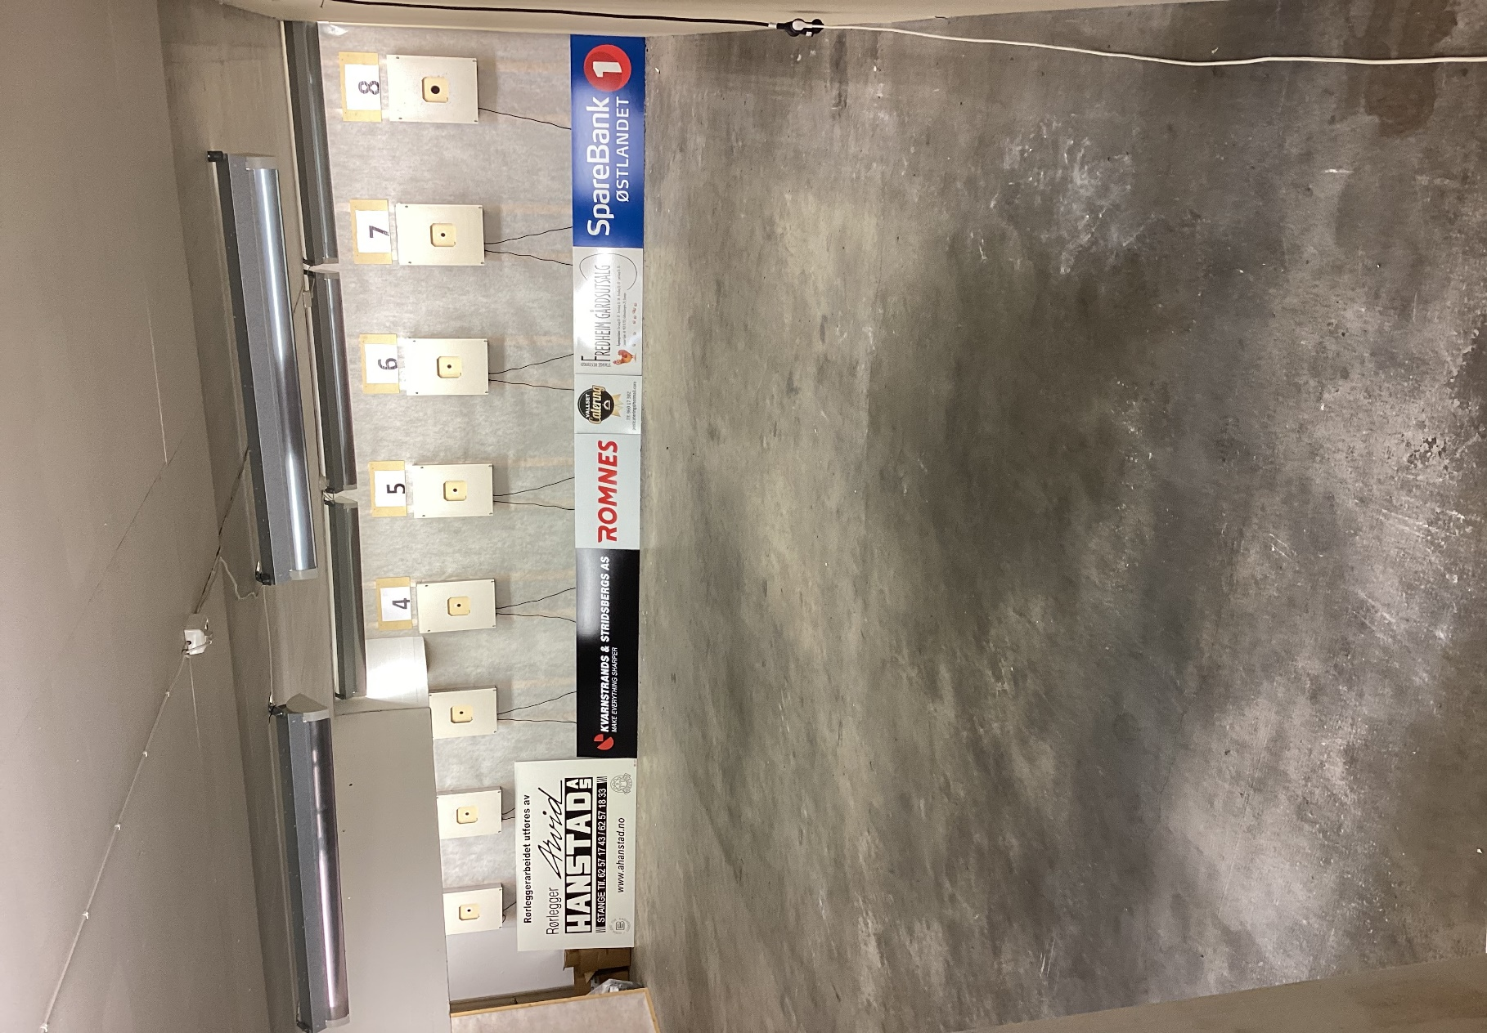
MIDTSTRANDA SKYTTERHALL
ANTALL SKYTTERE: 46

Hilde S. Lundby med ny banerekord luftrifle 313,9 og tangering 298 heltall.

BESTE SKYTTERE LUFTRIFLE:
BESTE DAMESKYTTER: HILDE STENSRUD LUNDBY. ROMEDAL ALM 313,9
BESTE HERRESKYTTER: HARALD DAHLEN JIL. HAMAR 304,1
BESTE HC SKYTTERE LUFTRIFLE:
BESTE DAMESKYTTER: MARIT NICOLAISEN, GRILSTAD 305,1
BESTE HERRESKYTTER: OLE MARTIN JANSEN, HAMARPOST 308,7
BESTE SKYTTERE LUFTPISTOL:
BESTE HERRESKYTTER: STEIN ALFEI, SI. ELVERUM 287,0

UTLODDNING:
BUFF/ISSKRAPE: STEINAR THINGSTAD
SJOKOLADE: ERIK BEKKELUND
RAGGSOKKER: ANDERS STUMLIEN
GLASSRENS: JAN ERIK AASETH
GLASS: ERIK HAGEN
VIN: SYNNE SLETTEN

Klasse 1 - 30 Skudd
1 | Erik Bekkelund | Felleskjøpet BIL | 1 | 39.6 35.0 39.5 37.2 41.5 28.2 | 221.0 | 0*
Klasse 2 - 30 Skudd
1 | Knut Hestnes | JIL Hamar BIL | 2 | 46.5 42.2 46.6 42.1 39.8 44.0 | 261.2 | 0*
Klasse 3 - 30 Skudd
1 | Anders Stumlien | Hamar Området BIL | 3 | 47.5 50.3 47.5 47.0 48.1 49.8 | 290.2 | 1*
2 | Gunnar Sormbråten | Forestia BIL | 3 | 47.3 47.7 45.1 47.9 49.3 46.1 | 283.4 | 1*
3 | Hans Olav Engen | Romedal Alm BIL | 3 | 43.0 49.0 48.0 48.7 47.2 45.3 | 281.2 | 1*
4 | Sverre Skjøthaug | Forestia BIL | 3 | 46.5 47.4 48.1 47.0 44.9 47.0 | 280.9 | 1*
5 | May Britt Wenseth | Romedal Alm BIL | 3 | 48.9 48.7 46.7 41.9 47.4 45.3 | 278.9 | 1*
6 | Atle Ivar Flaa | Felleskjøpet BIL | 3 | 45.7 47.2 44.7 47.8 45.3 45.3 | 276.0 | 0*
7 | Tor Arne Grasbakken | Hamar Området BIL | 3 | 43.1 47.0 46.5 46.1 47.0 44.2 | 273.9 | 0*
8 | Idun Jansen | HamarPost BIL | 3 | 46.7 44.8 45.4 42.7 45.9 44.6 | 270.1 | 1*
9 | Bjørn Nilsen | Fluen BIL | 3 | 45.2 41.5 44.6 45.3 47.0 46.2 | 269.8 | 0*
10 | Knut Skogheim | Romedal Alm BIL | 3 | 44.0 46.2 42.7 46.1 47.0 43.8 | 269.8 | 0*
11 | Tor Hegg | Curida BIL | 3 | 46.6 44.1 45.4 42.8 42.9 45.9 | 267.7 | 0*
12 | Jørgen Eriksen | HamarPost BIL | 3 | 45.9 40.7 47.2 44.8 41.2 43.9 | 263.7 | 0*
13 | Torbjørn Håkensen | Romedal Alm BIL | 3 | 40.5 46.1 44.1 40.6 44.1 44.3 | 259.7 | 2*
Klasse 4 - 30 Skudd
1 | Bjørn Erik Halvorsen | Romedal Alm BIL | 4 | 48.2 49.4 46.8 49.8 50.6 47.6 | 292.4 | 1*
2 | Halfdan Brevig | Fluen BIL | 4 | 46.8 50.1 50.3 48.2 47.5 49.3 | 292.2 | 2*
3 | Håkon Dahl | Forestia BIL | 4 | 51.0 46.6 45.8 47.2 47.6 48.2 | 286.4 | 4*
4 | Per Olav Sletten | Hamar Området BIL | 4 | 46.1 47.0 50.2 48.4 48.7 45.1 | 285.5 | 1*
5 | Jan Gunnar Olbergsveen | Fluen BIL | 4 | 47.0 49.2 47.5 45.4 48.5 46.7 | 284.3 | 0*
6 | Steinar Thingstad | Romedal Alm BIL | 4 | 48.3 45.3 49.5 46.6 45.8 46.3 | 281.8 | 0*
7 | Ove Jonny Nordhagen | Fluen BIL | 4 | 46.0 44.1 46.4 48.2 46.0 46.6 | 277.3 | 0*
8 | Henry Oppegård | Fluen BIL | 4 | 43.8 46.4 45.2 46.3 48.2 45.7 | 275.6 | 1*
9 | Olav Bysveen | Hamjern BIL | 4 | 46.3 47.2 44.6 47.7 46.6 42.9 | 275.3 | 0*
10 | Trond Hanstad | Hamjern BIL | 4 | 43.6 44.7 46.3 48.4 47.0 43.8 | 273.8 | 1*
11 | Willy Søstuen | Fluen BIL | 4 | 42.8 47.5 46.7 44.4 46.3 45.9 | 273.6 | 0*
Klasse 5 - 30 Skudd
1 | Rita Fossen | Opplandske Betong | 5 | 49.5 51.2 49.0 48.7 50.0 49.8 | 298.2 | 1*
2 | Ole Jacob Kristiansen | SI Elverum BIL | 5 | 50.5 48.8 48.1 51.3 48.9 49.5 | 297.1 | 3*
3 | Einar Grasbakken | Hamar Området BIL | 5 | 48.7 49.6 48.6 49.4 49.1 47.9 | 293.3 | 2*
4 | Jan Erik Aaseth | Hamjern BIL | 5 | 49.3 47.9 48.5 47.7 49.3 49.4 | 292.1 | 1*
Klasse 6 - 30 Skudd
1 | Johnny Lybekk | Opplandske Betong | 6 | 51.3 51.1 49.6 51.5 51.7 48.4 | 303.6 | 6*
2 | Jonny Håkensen | Romedal Alm BIL | 6 | 50.6 49.0 49.8 49.8 49.6 51.1 | 299.9 | 6*
3 | Tore Bjerke | Løten Kommune BIL | 6 | 51.1 49.0 48.8 48.9 50.7 50.6 | 299.1 | 2*
Klasse 7 - 30 Skudd
1 | Hilde Stensrud Lundby | Romedal Alm BIL | 7 | 51.7 52.0 52.7 53.5 52.5 51.5 | 313.9 | 12*
2 | Harald Dahlen | JIL Hamar BIL | 7 | 51.1 51.4 49.2 51.5 49.7 51.2 | 304.1 | 5*
Klasse P2 - 30 Skudd
1 | Bjørn Arild Frøshaug | HamarPost BIL | P2 | 47.0 46.1 44.0 46.1 48.3 49.2 | 280.7 | 2*
2 | Erik Hagen | Romedal Alm BIL | P2 | 38.4 35.8 39.7 36.0 43.4 34.7 | 228.0 | 0*
Klasse P3 - 30 Skudd
1 | Tore Engemoen | Løten Kommune BIL | P3 | 41.1 42.6 43.5 49.4 42.1 46.4 | 265.1 | 5*
Klasse P4 - 30 Skudd
1 | Tore Bjerke | Løten Kommune BIL | P4 | 48.5 48.8 45.1 40.3 44.8 43.1 | 270.6 | 2*
2 | Ole Jacob Kristiansen | SI Elverum BIL | P4 | 44.0 42.2 40.9 40.3 49.7 43.7 | 260.8 | 1*
Klasse P6 - 30 Skudd
1 | Tore stensby | Løten Kommune BIL | P6 | 46,6 45,3 44,0 46,6 45,5 45,5 | 273,5 | 0*
Klasse P7 - 30 Skudd
1 | Stein Alfei | SI Elverum BIL | P7 | 47.8 42.3 47.5 50.2 51.1 48.1 | 287.0 | 4*
Klasse HC - 30 Skudd
1 | Ole Martin Jansen | HamarPost BIL | HC | 51.7 51.7 51.6 51.3 52.2 50.2 | 308.7 | 6*
2 | Marit Nicolaisen | Grilstad BIL | HC | 51.5 50.9 50.8 51.3 48.4 52.2 | 305.1 | 5*
3 | Odd Syversen | Hamjern BIL | HC | 45.5 50.8 51.9 51.1 50.6 49.7 | 299.6 | 6*
4 | Eivind Tårneby | Romedal Alm BIL | HC | 40.4 42.5 42.8 42.5 44.8 48.4 | 261.4 | 2*

